La scuola primaria di San Rocco, borgata del comune di Montà.
L’edificio che, ancora oggi, ospita nelle sue aule i bambini della scuola primaria vanterebbe circa un secolo di vita, infatti la sua costruzione risalirebbe indicativamente al 1926.
Si trova a lato dell’omonima chiesa dedicata a San Rocco, oltre la strada provinciale che collega la frazione al centro del paese.
La foto n. 1 presenta il luogo con la sola chiesa, prima che la costruzione avesse inizio.
Testimonianze locali danno per certa la frequentazione della scuola da parte degli alunni della classe 1932.
Negli anni Cinquanta erano già presenti le due aule al piano terreno e due al piano interrato, mentre i locali del primo piano erano adibiti ad alloggio per le insegnanti che venivano da zone distanti da Montà o per supplenti temporanee.
Di quel periodo, alcuni abitanti tramandano il ricordo della maestra Bosia (foto n.2) che dall’allora “lontana” Asti raggiungeva in treno la stazione di Villanova e, quindi, in bicicletta, la scuola di San Rocco. E’verosimile che questa insegnante possa aver usufruito dell’alloggio nei mesi invernali o in condizioni di maltempo.
La foto n. 3 è stata scattata davanti all’edificio, sul quale si intravede la scritta “Scuole comunali”, al termine dell’anno scolastico 1945-46
La scuola era ed è un importante punto di riferimento per la comunità della borgata di San Rocco ed intere generazioni hanno frequentato le sue aule.
Accade, talvolta, di sentire ancora oggi la frase “Il mio bisnonno già veniva a scuola qui”. Nell’era della tecnologia e delle lavagne luminose, anche questa è una lezione di storia.

(Fonti: S. Ghione,T. Casetta- Testo: L. Occhetti)
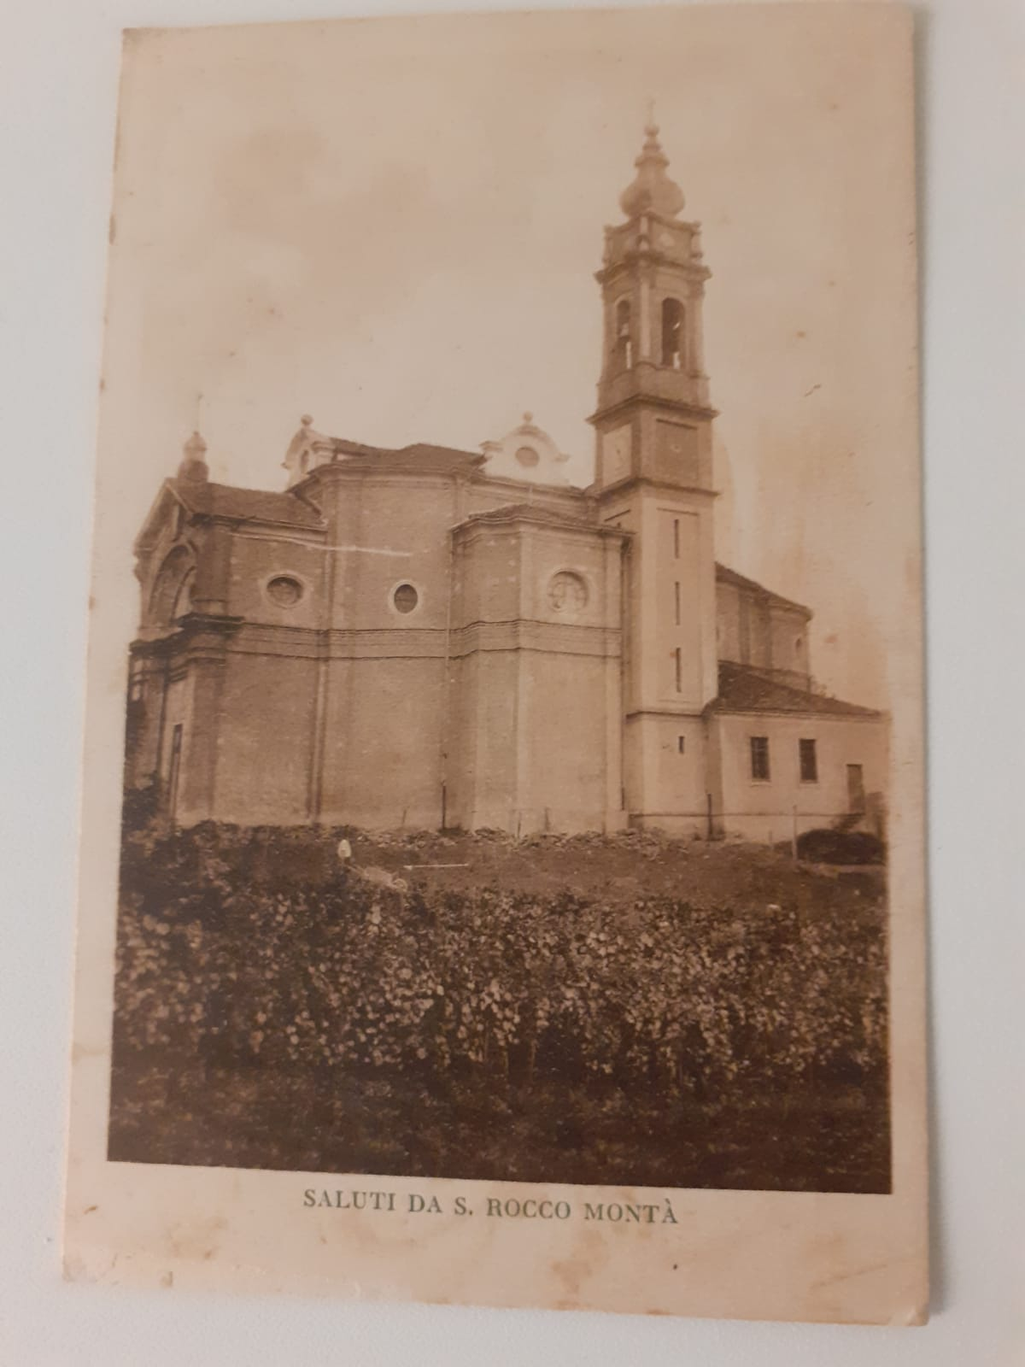 Foto n.1
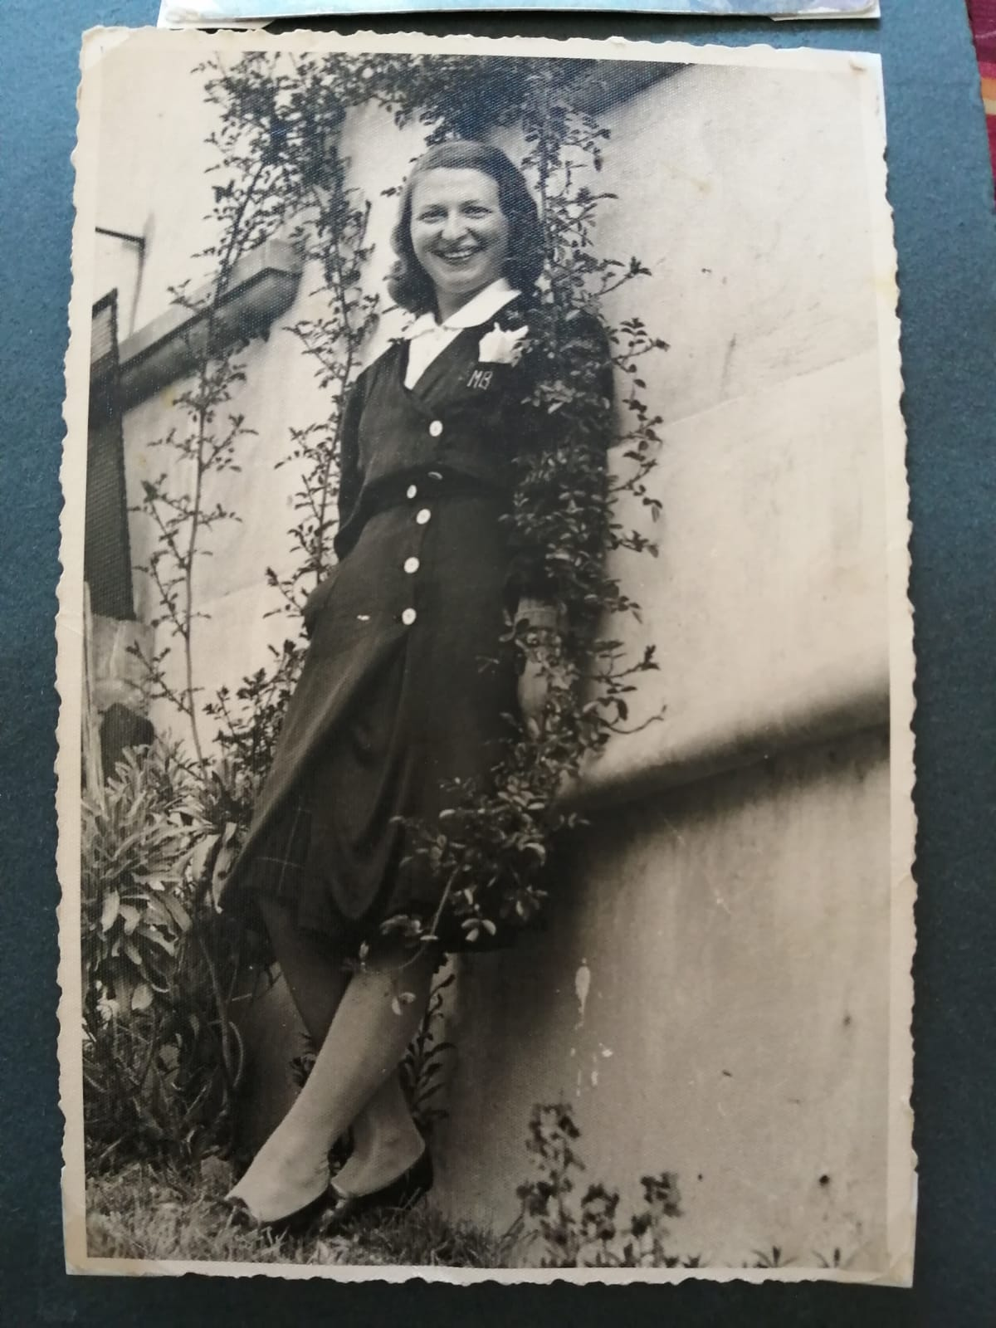 Foto n.2
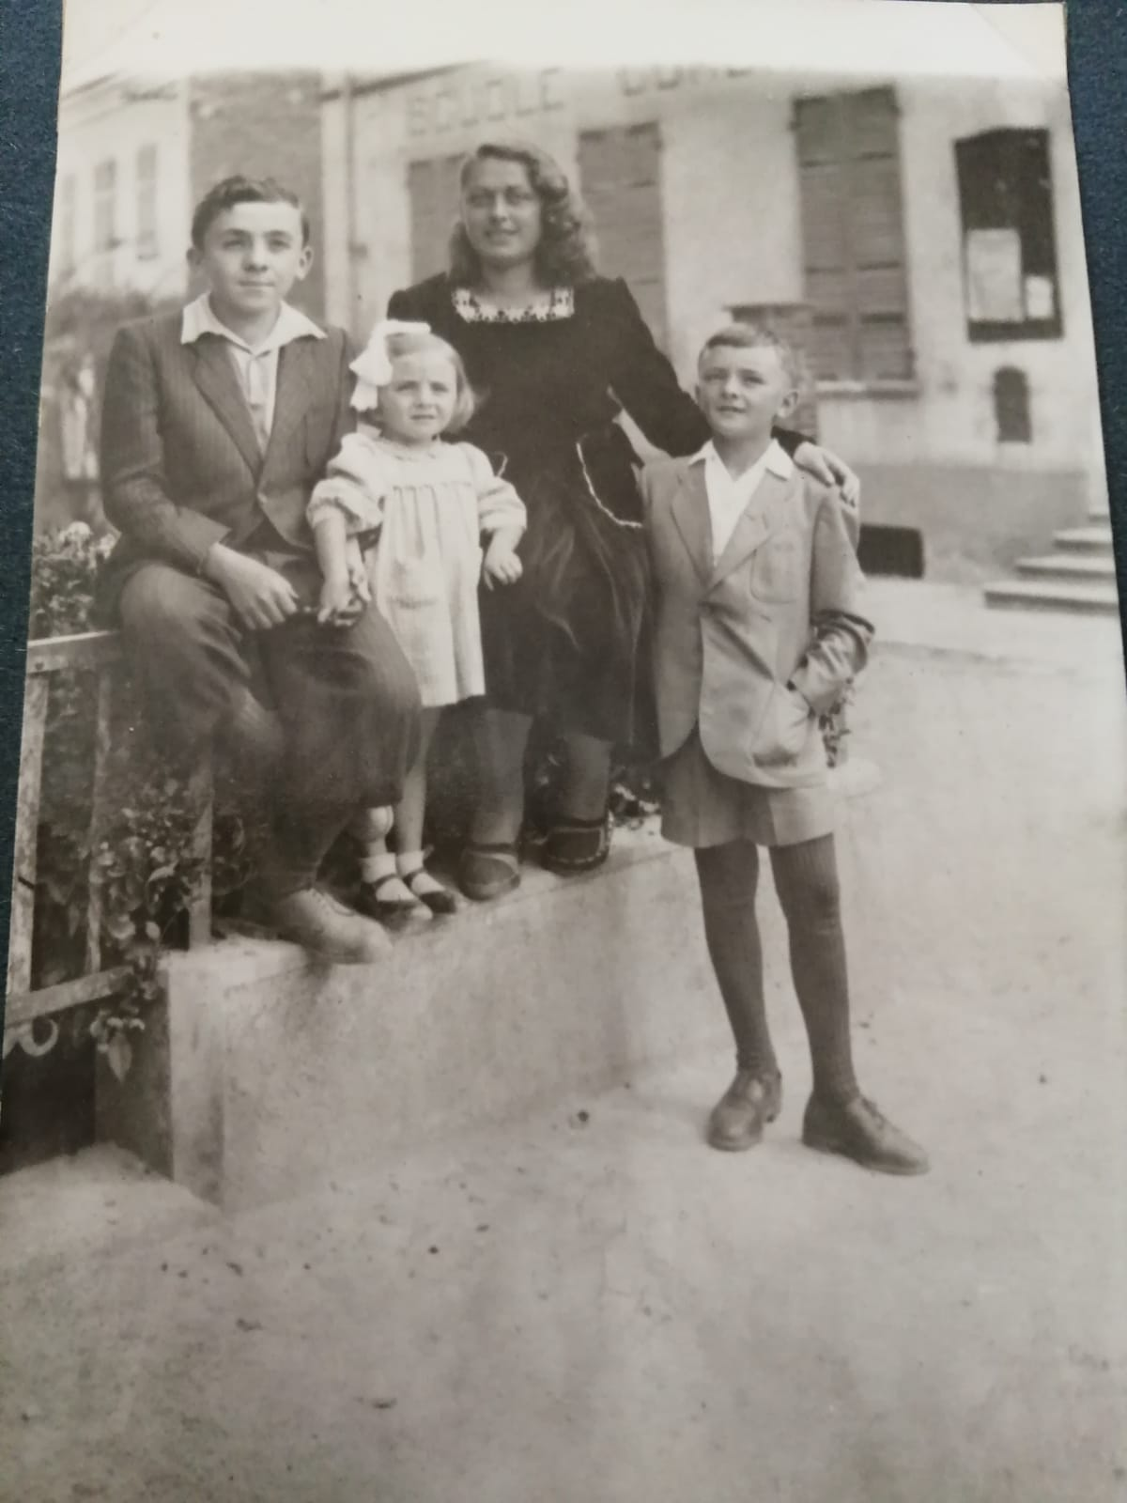Foto n.3

